**B-PROGRAM**

**“ALL ABOUT CODE”**

**Version 1.0 – Rabu 26 April 2017**

1. **B-Program Apk**
2. 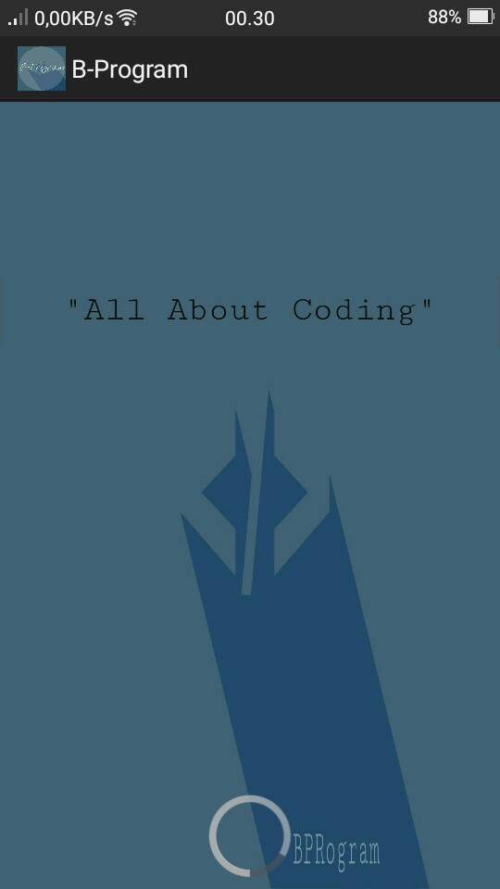
3. 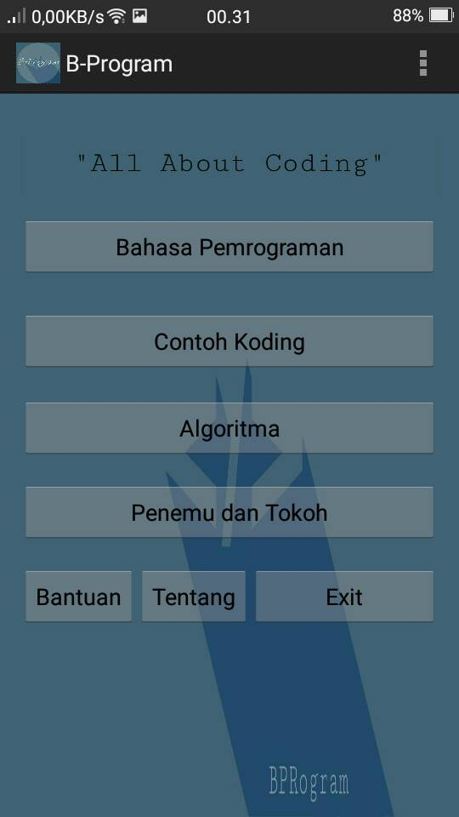
4. 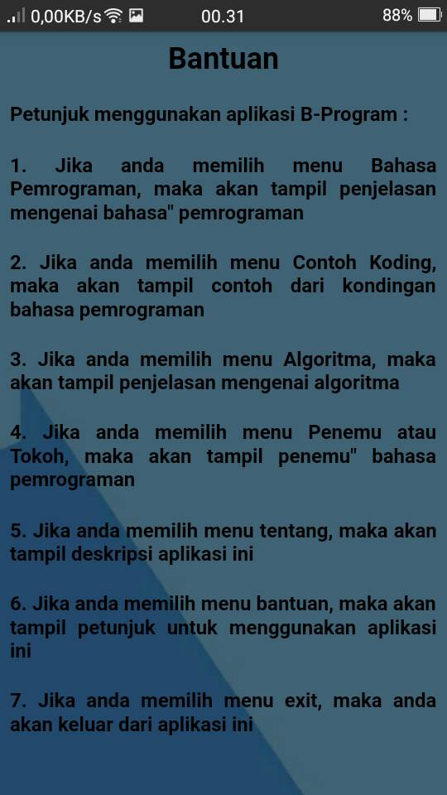
5. 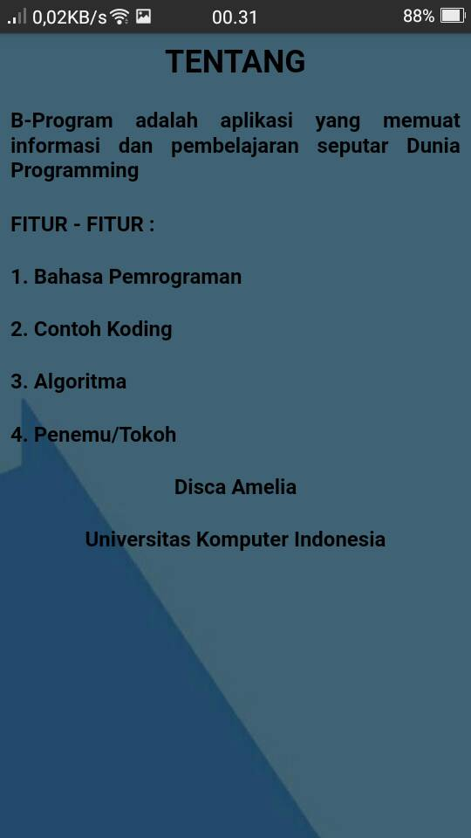

**6. SS Yang lain menyusul.**